БИЗНЕС-КОНЦЕПЦИЯ

«Выращивание садовой земляники для ООО «Фрагария»

Для осуществления деятельности необходимо зарегистрироваться в качестве самозанятого гражданина.

2020 год

Шаг 1.
Зарегистрироваться в качестве самозанятого гражданина в 2020 году.
Постановка на учёт осуществляется в отделении ИФНС по месту постоянной регистрации такого гражданина, при этом он может подать заявление, обратившись в любой налоговый орган, по своему усмотрению
Список документов :
- ИНН;
- документ, удостоверяющий личность (паспорт);
- заявление по форме КНД 1112541:

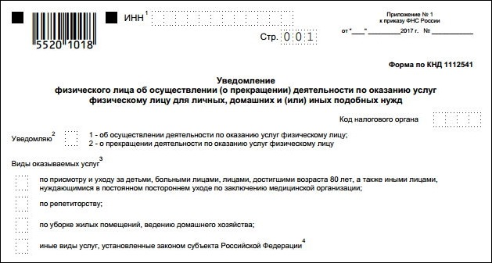

Оформиться в качестве самозанятого гражданина можно абсолютно бесплатно

Подробно о регистрации здесь:
https://gosinfo.guru/samozanyatye-grazhdane/registratsiya-i-nalogi-v-lipetske
или в приложении Вашего банка (Сбербанк, Альфа-банк)

Шаг 2.
Рассчитать затраты, необходимые для реализации проекта.
Наименование приобретенной техники, оборудования и т.п. | Сумма, рублей
Саженцы Фриго* (8000 шт.) | 159000
Мотоблок | 22226
Покупка элементов поливной системы | 6 000
Полиэтиленовый бак на 5000 л | 25 000
Установка поливной системы | 4 000
Капельная лента | 7 250
Вспашка земельного участка (ГСМ) | 1 000
Фрезование (3) (ГСМ) | 405
Внесение удобрения Кристалон в капельный полив, время внесения в зависимости от погодных условий | 12111
Внесение гербицидов, химикатов от сорняков, вредителей, болезней, в т.ч.: | 3408
свитч + 200л воды | 1 492
квадрис + 200л воды | 720
каратэ+ 200л воды | 29
ТиовитДжет + 200л воды (осень) | 263
ФронтьерОптима + 200л воды (почвенный гербицид) | 904
Налог на профессиональный доход | 9600
Итого: | 250000
*По технологии фриго выращивают самые высокоурожайные и стойкие сорта садовой земляники (клубники). Чаще всего это Альба, Клери, Хоней (Хонеойе), Эльсанта, Соната и т.д. Крупнейшие российские питомники, занимающиеся клубникой фриго, предлагают более 80 сортов.

Шаг 3.
Подготовка земельного участка к посадке саженцев (вспашка, фрезование).
Технология фриго при выращивании клубники подразумевает строгую классификацию кустов в зависимости от диаметра корневой шейки. Всего европейцы выделяют 4 класса, и цена на рассаду клубники фриго будет зависеть, в первую очередь, именно от него, а не от сорта.
- В класс – диаметр корневой шейки 8-12 мм, 1-2 цветоноса, плоды на второй год после посадки.
- А– класс – диаметр корневой шейки 12-15 мм, 2 цветоноса, плодоношение в год посадки, до 20 ягод с куста при соблюдении агротехники.
- А+ класс – диаметр корневой шейки 15-18 мм, 3 и более цветоносов, 25-40 ягод с куста.
- WB класс — диаметр корневой шейки свыше 22 мм, более 5 цветоносов, более 450 г ягод с куста в год посадки.

ООО «Фрагария» доставляет оборудование для подготовки земельного участка и элементы поливной системы.
Адрес: Усманский р-он, с. Поддубровка, ул.Центральная, д. 14б, оф.1,
тел. +7 9261866222.

Стоимость:
мотоблок-22226,00 руб.
элементы поливной системы – 6000,00 руб.
полиэтиленовый бак на 5000 л – 25000,00 руб.
капельная лента – 7250,00 руб.
установка поливной системы – 4000,00 руб.
ГСМ – 1405,00 руб.
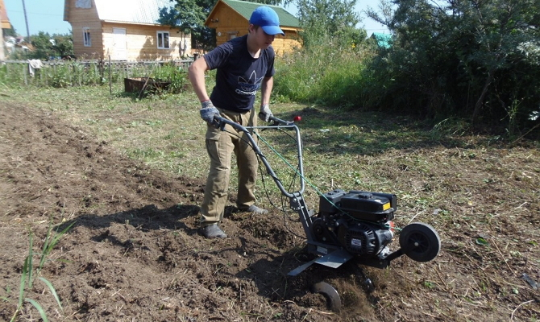
ИТОГО: 65881,00 руб.

ЛПХ осуществляет подготовку земли к посадке саженцев:
вспашка, фрезование (ГСМ).

ООО «Фрагария» осуществляет установку поливной системы

Шаг 4. Доставка и посадка саженцев.

ООО «Фрагария» доставляет на территорию самозанятого гражданина посадочный материал, удобрения и сопровождает по нормам внесения удобрений и гербицидов.
Стоимость:
Саженцы Фриго в количестве 8000 (на 0,2 Га) – 159000,00 руб.
Удобрение Кристалон – 12111,00 руб.
ИТОГО: 171111,00 руб.

Самозанятый гражданин осуществляет посадку и внесение удобрений:
- посадка саженцев в грунт: однострочная 35 см между растениями и 70 см междурядья,
- внесение удобрений в капельный полив в зависимости от погодных условий.
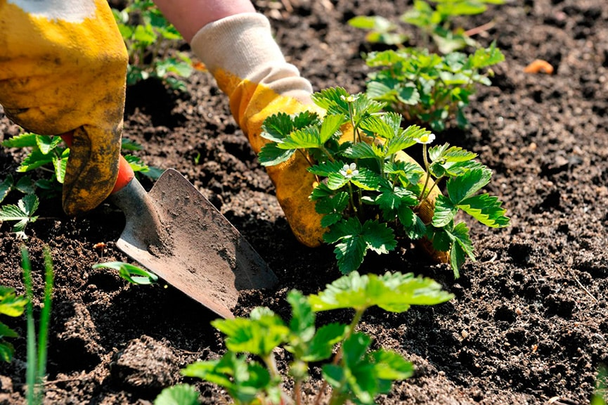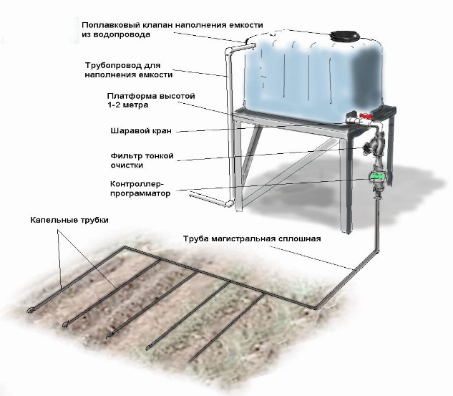

Шаг 5. Уход за саженцами.

Осуществляется необходимый уход за растущими саженцами:
прополка вручную.

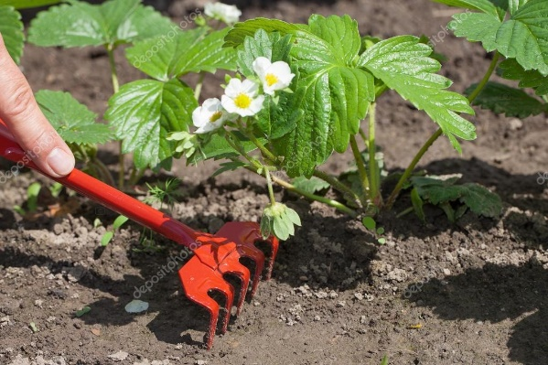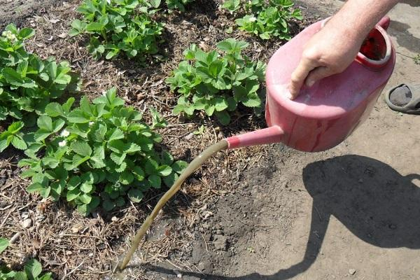

ООО «Фрагария» доставляет почвенный гербицид:

ФронтьерОптима – 904,00 руб.
ТиовитДжет – 263,00 руб.
свитч – 1492,00 руб.
квадрис – 720,00 руб.
каратэ – 29,00 руб.
ИТОГО: 3408,00 руб.

Шаг 7. Сбор урожая.

Сбор урожая осуществляется вручную.
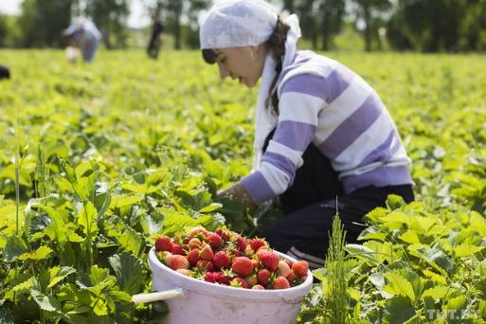

Шаг 8. Расчет налоговых платежей в бюджет в год
Вид налога | Как рассчитать
НПД | Сумма дохода*4%

Подробный расчет здесь:
https://www.malyi-biznes.ru/sistemy/envd/#physical-vals
- заполнение платежного документа здесь: https://service.nalog.ru/static/personal-data.html?svc=payment&from=%2Fpayment%2Fpayment.html

Шаг 9.
Финансовые результаты деятельности.
№ п/п | Наименование  показателей | Сумма (руб.)
1. | Выручка от продажи (руб.) | 240000
2.2 | Налоги, (руб). | 0
3. | Чистая прибыль, (руб). | 240000

Эффективность проекта:
в 2020 году 300 грамм с куста, 2400 кг по 70-100 рублей=240000,00 руб.
в 2021 году 500 грамм с куста, 4000 кг по 70-100 рублей=384000,00 руб.
в 2022 году 500 грамм с куста, 4000 кг по 70-100 рублей=384000,00 руб.

Данный проект позволит самозанятому гражданину выполнить программу борьбы с бедностью на примере взаимодействия с ООО Фрагария по выращиванию земляники садовой. Определиться с собственным перспективным развитием, или продолжить сотрудничество с ООО «Фрагария» до 3 лет, или расширить свое производство.
В случае выбора расширения производства, возможно зарегистрироваться в ИФНС в качестве ИП глава КФХ (регистрация 800 руб.), разработать бизнес-план и претендовать на государственную поддержку в виде грантов, субсидий.

